Дорожная карта по вопросам определения объемов и периодичности предоставления денежных средств

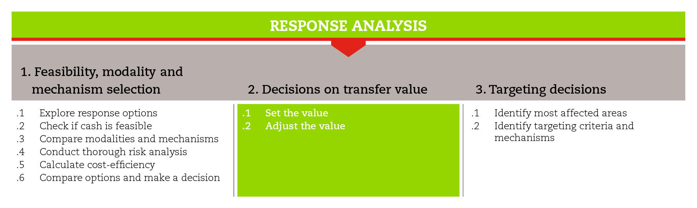

ВВЕДЕНИЕ
Данная дорожная карта поможет вам определить, каков должен быть объем денежных переводов и периодичность их осуществления, чтобы в максимальной мере обеспечить достижение целей операций реагирования.
Дорожная карта также указывает на то, какие инструменты, предлагаемые Методическими материалами по вопросам предоставления наличных денежных средств в условиях ЧС, наиболее эффективны для данного раздела и его подразделов. Все инструменты необходимо адаптировать к оперативным условиям и потребностям. Всегда следует стремиться к соблюдению минимальных стандартов, установленных для каждого этапа. Это позволит вам обеспечить высокий уровень качества ПДП.
Информация по рассматриваемому вопросу разбросана по разным подразделам, в связи с чем у читателя может возникнуть необходимость выборочного изучения материала без соблюдения какой-либо логической последовательности.
Если вам необходима более подробная информация по вопросам определения объемов денежных переводов и их периодичности, обратитесь к справочным документам, перечисленным в конце дорожной карты.

МИНИМАЛЬНЫЕ СТАНДАРТЫ
- Если цель заключается в обеспечении первоочередных потребностей, примите во внимание стоимость минимальной корзины расходов на местном рынке (включая продовольствие, предметы первой необходимости и услуги), а также действующие национальные индикаторы.
- Постарайтесь привести ПДП в соответствие с существующими программами, чтобы не создавать угрозу для национальных систем.
- Обсудите рассчитанный объем денежных переводов с челнами сообщества, чтобы удостовериться, что цифры справедливы и учитывают специфику местных условий.
- Примите во внимание возможные корректировки объема денежных переводов в случае внезапного изменения цен.
- Примите во внимание местные расценки на труд, и соответствующие нормы законодательства/налогообложения, при расчете зарплат в проектах “Деньги за труд”.

ПОДРАЗДЕЛЫ И ИНСТРУМЕНТЫ

Определение объемов денежных переводов
Сумма денежного перевода должна основываться на том, что необходимо домохозяйствам для выполнения целей проекта. Данная сумма часто определяется следующим образом, например: объем перевода должен быть равен разнице между потребностями человека и его способностью обеспечить эти потребности, не прибегая к негативным стратегиям выживания. Данные оценки исходной ситуации помогут вам определить масштаб потребностей. Дополнительная информация о рыночных ценах и минимальной корзине расходов поможет подсчитать, какова может быть стоимость удовлетворения первоочередных потребностей на местном рынке. Необходимо будет также учесть транспортные расходы.

При определении объемов денежных переводов необходимо ответить на следующие вопросы:
- Какие потребности вы хотите обеспечить за счет денежного перевода и в какой степени?
- В какую сумму обойдется бенефициарам получение доступа к необходимым товарам или услугам на местном рынке?
- Чем домохозяйства могут обеспечить себя самостоятельно (посредством собственных доходов и других форм поддержки)?
- Есть ли какие-либо иные товары и услуги, на которые домохозяйства могут потратить полученные деньги? Например, расходы, которые не связаны с целями проекта (например, на продовольствие в случае осуществления проекта по обеспечению временным жильем) или которые возникают в связи с осуществлением проекта (например, проезд на общественном транспорте к месту осуществления раздач).

Инструмент для оперативного подсчета объема денежных переводов содержит шаблон для определения объема денежных переводов на основании перечисленных выше вопросов.
Если вы используете разные практические меры (например, программы “Деньги за труд”) или же работаете в специализированных секторах (например, предоставление временного жилья, защита средств к существованию), может возникнуть необходимость рассмотреть дополнительные вопросы.

Корректировка объемов денежных переводов на основании данных о численности семьи
Проще назначить фиксированную сумму перевода вне зависимости от размера семьи, однако более справедливо предоставлять большую сумму семьям большей численности. Тем не менее, изменение объемов денежных переводов в зависимости от численности семьи может быть затруднительным в условиях ЧС, потому что для этого необходимы обновленные достоверные сведения о численности семей и использование более сложной системы регистрации и выплат. В итоге придется искать компромисс между тем, что справедливо и тем, что рентабельно. Инструмент, позволяющий принять решение, следует ли корректировать объем денежных переводов на основании данных о численности семьи, предлагает перечень аргументов «за» и «против» фиксированной и меняющейся суммы переводов.

Решение в отношении периодичности
Денежные переводы могут предоставляться:
- На обеспечение насущных потребностей в виде единовременной выплаты,
- Траншами для удовлетворения постоянно возникающих потребностей,
- Траншами, связанными с инвестициями домохозяйства, например в развитие активов, обеспечивающих поддержку средств к существованию или возведение временного жилья.
Единовременные выплаты больше подходят для обеспечения насущных потребностей или помогают обеспечить масштабное реагирование при сравнительно небольших объемах переводов. Существует целый ряд первоочередных потребностей, которые могут быть обеспечены за счет единовременных переводов, хотя не все домохозяйства потратят полученные деньги одинаково, поскольку каждое имеет свои приоритеты.
Переводы несколькими траншами предпочтительнее для обеспечения постоянно возникающих потребностей домохозяйств, таких как потребности в продовольственных и непродовольственных товарах – топливе, гигиенических принадлежностях или воде. Они также подходят для проектов по обеспечению средствами к существованию/кровом/восстановлению, поскольку размеры грантов здесь больше и зачастую требуется более высокий уровень технической поддержки (например, технический контроль при строительстве временного жилья, и т.д.)

Изменение объемов денежных переводов в зависимости от изменения цен
Если планируется осуществление перевода несколькими траншами, может возникнуть необходимость рассмотреть потенциальные негативные последствия инфляции. Это можно сделать двумя способами:

- Произведя учет ожидаемой инфляции за период осуществления проекта при подсчете объемов денежных переводов: сумму необходимо скорректировать на ожидаемый уровень средней инфляции за рассматриваемый период. (см. Инструмент для оперативного подсчета объемов денежных переводов)
- Разработав план действий на случай ЧС с целью корректировки объема переводов или смены практического механизма осуществления переводов, если инфляция превысит заранее установленные крайние уровни. Инструмент, позволяющий скорректировать объем денежных переводов на основании изменения уровня цен поможет понять, какие шаги нужно предпринять для быстрого и эффективного реагирования на изменение цен.
СПРАВОЧНЫЕ ДОКУМЕНТЫ
Уроки ПДП в ответ на цунами (2006) Документ 3. Определение объема переводов. ODI
htpp://www.odi.org/publications/3997-learning-cash-responses-tsunami-issues-papers
Международное движение Красного Креста и Красного Полумесяца (2012) Руководящие указания по анализу рынков (MAG)
Международное движение Красного Креста и Красного Полумесяца (2007) Руководящие указания по осуществлению программ денежных переводов. Стр. 28-30.
htpp://www.ifrc.org/Global/Publications/disasters/finance/cash-guidelines-en.pdf
ACF (2007) Осуществление вмешательств, подразумевающих предоставление наличных денежных средств. Стр. 69-75.
http://www.actionagainsthunger.org/publication/2007/10/implementing-cash-based-interventions-guideline-aid-workers

